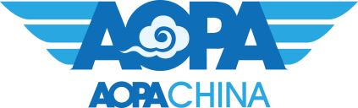



2026.6.8
台州御界无人机科技有限公司

关于我们 | 证件解析 | 等级详解 | 培训课程 | 报名安排

多旋翼无人机操控员执照
报考指南/招生简章

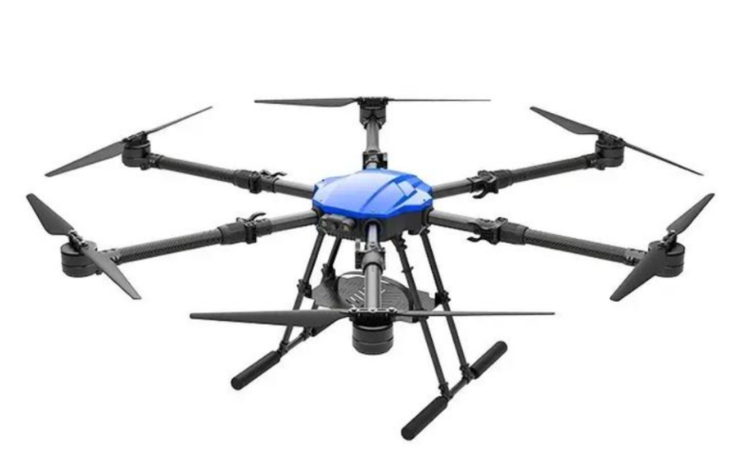
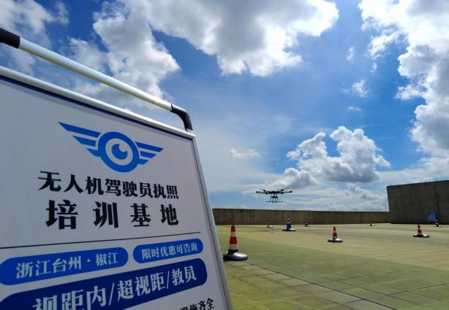
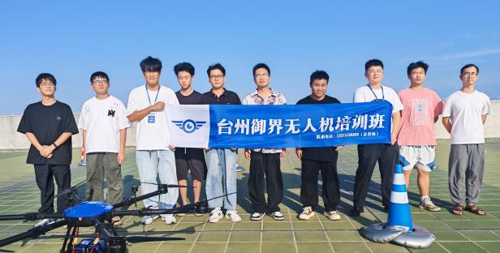
台州御界无人机科技有限公司是一家集无人机技能培训、无人机行业应用、无人机行业定制方案的综合性无人机科技企业。致力于培养高素质无人机应用人才，提供系统化课程与实战训练，助力学员实现职业技能提升与职业转型。
台州御界无人机培训中心位于浙江省台州市椒江区，具备丰富的行业经验和教学资源，为浙江台州及全国学员提供全面、系统的培训服务。我们深耕于无人机行业多年，同建筑工程、农业飞防、教育培训、等不同领域单位达成合作，并在实际应用中得到了众多客户的认同。在台州市低空经济发展政策下，为带动人才培训和就业岗位，为台州市乃至全国无人机行业输出一流无人机技能人才。
本公司秉承着“以客户需求为核心，以行业发展为重点”的宗旨。以专业化技能，高质量服务为方针，竭诚为客户提供最优质的产品与服务。成为台州市无人机科技企业的佼佼者。

关于我们

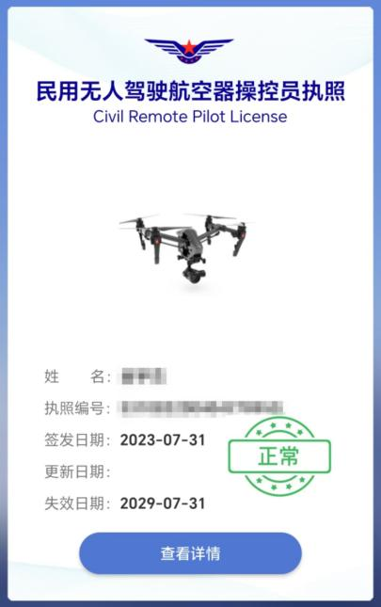
执照详情
1.执照有效期限为六年。
2.执照持有人应在执照有效期满前三个月内向民航局申请重新颁发执照。
3.对于申请人：应出示在执照有效期满前24个月内，无人机云交换系统电子经历记录本上记录的100小时飞行经历时间证明。
4.如不满足上述飞行经历时间要求，应通过执照中任一最高驾驶员等级对应的实践考试。
5.教员执照到期后只能通过复审的方式重新申请。
6.执照在有效期内因等级或备注发生变化重新颁发时，则执照有效期与最高的驾驶员等级有效期保持一致。
7.执照过期的申请人须重新通过不同等级相应的理论及实践考试，才能申请重新颁发执照及相关等级。

《民用无人驾驶航空器操控员执照》，由中国民航局飞行标准司颁发，执照体系建设和管理由中国民航局负责。具有极高的法律效力，可申报空域、申请航线、从事无人机相关的商业活动等，是从事无人机行业人员必备的证件。

证件解析
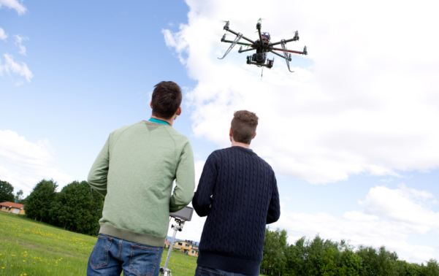
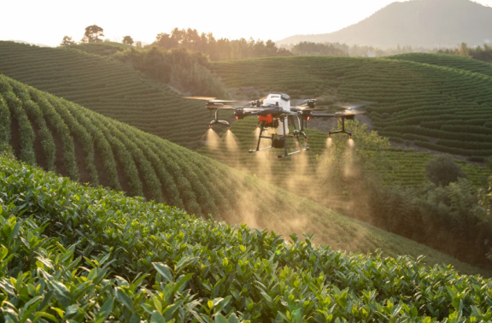

针对具有丰富飞行经验和一定教学能力的超视距驾驶员，教员证持有者可以申请成为无人机培训教员，并可申请考试中心和培训机构资质‌，包含视距内、超视距权能。

教员（教练）等级 基础学时2~3个月

适用于操控无人机超出操作者视线范围的飞行，操作半径大于500米，飞行高度高于120米。可申请作业空域，从事更广泛的商业活动。可独立完成飞行任务，可使用地面站远程控制无人机飞行，可申请航线及空域。

超视距（机长）等级 基础学时2~3个月

视距内(驾驶员)等级 基础学时1~2个月

允许在操作者目视范围内（500米）操控无人机。此等级的驾驶员通常用于基础的无人机应用，如摄影、小型调查等。可申请空域，无法申请航线，无法独立完成飞行任务，必须在机长的指挥下进行飞行任务。‌
等级详解
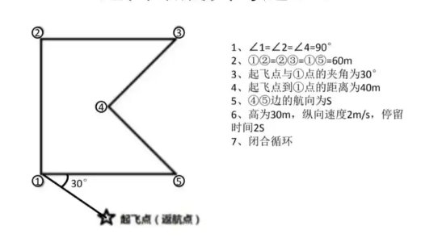
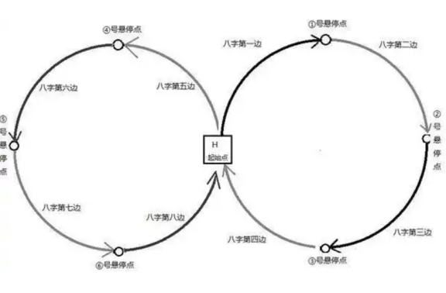
实操技能考试 视距内为GPS飞行，超视距为姿态飞行
①悬停:水平位移不超过±2米,垂直位移不超过±1米。
②自旋:水平位移误差不超过±2米,垂直位移误差不超过±1米,方向偏转无卡顿,科目时间为5至30秒内。
③水平8字:航空器水平位移误差不超过±2米,垂直位移误差不超过±1米,航空器位移无卡顿,航向与标准航线切线夹角不超过30°
任务规划环节主要针对超视距驾驶员，包括预规划和重规划两部分。预规划是地面站做题，考生须在六分钟内完成航线图的编辑和设置。重规划则是在预规划通过后进行，涉及盲飞和飞行中重规划等内容的考核。
航线规划考试 仅超视距等级
理论考试满分为100分，题型为单选题，共计100题。考试内容涵盖视距内驾驶员、超视距驾驶员以及教员的相关知识，包括（航空法规、气象知识、飞行原理）等，视距内及格分数70分，超视距80分。
理论知识考试
培训课程
视距内 | 7800
超视距 | 10800
教员 | 25000
培训费用为签署培训合同后一次结清，对培训费用有疑问及特殊情况请现场提出。
费用包含培训费、教具费、初次考试费。
招生对象
- 年满18周岁的中国公民。
- 从事或计划从事无人机相关岗位的技术人员。
- 在校学生及退伍军人群体。

课程安排
1.培训课程以掌握考试技能或合同到期为止。
2.培训时间每周一至周日，每天9:00至17:00。

报名需知
根据中国民航局飞行标准司要求参加CAAC无人机执照考试需要：
16周岁以上、无犯罪记录、初中或初中以上文凭，身体健康。

报名安排




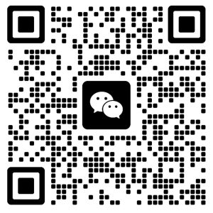
联系电话：13375768890（金教练）15867689961（何教练）
台州市椒江区台州梦想园区3号楼北侧6层208号
官方抖音 官方客服 官方公众号

